**2018 סמסטר א' מועד א' שאלה 2:**

**2018 סמסטר א' מועד א' שאלה 4:**

**2018 סמסטר א' מועד ב' שאלה 2:**

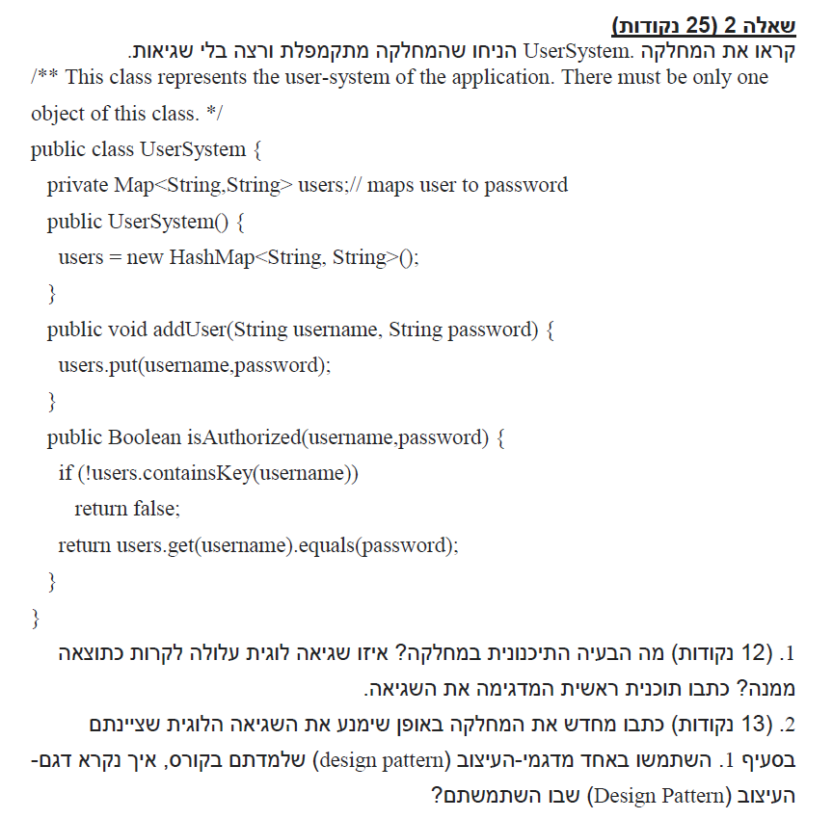

**2018 סמסטר א' מועד ב' שאלה 4**

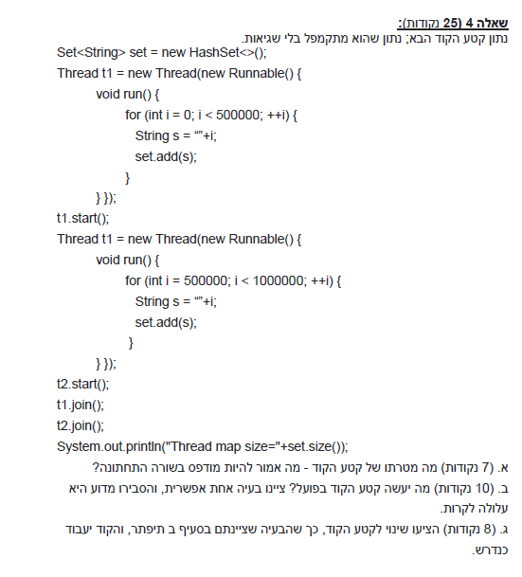

**2018 מבחן לדוגמה שאלה 1**

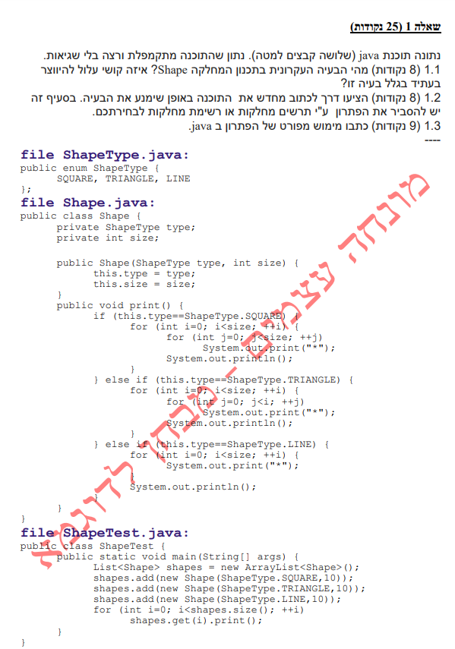

**2021 סמסטר א' מועד ב' שאלה 4**

